山本 時男

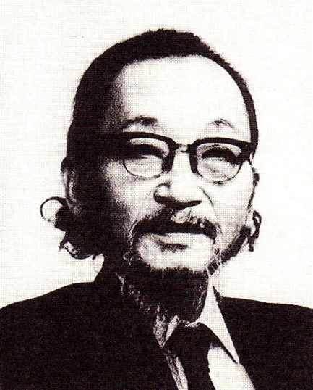
世界に冠たる
「メダカ博士」

米代川が遊びの場

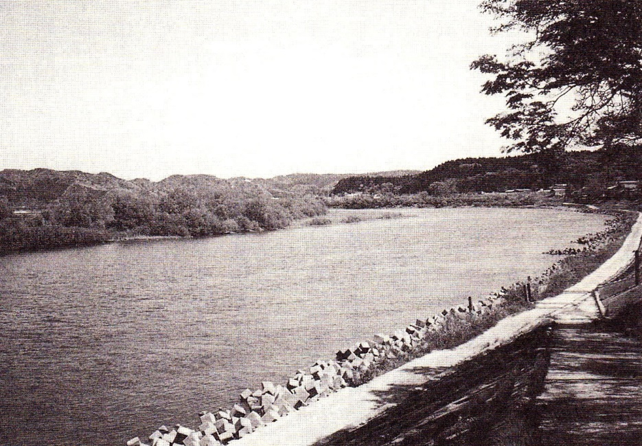
山本が遊んだ生家裏の米代川

「メダカ博士」として親しまれている山本時男は、明治三十九年（一九〇六）二月十六日、米代川の中流域にあるニツ井町富根（旧飛根村）で、八人兄弟の長男として産声を上げた。
山本家は、江戸時代中期の正徳、享保頃から長（おとな）百姓として肝煎りなど村の諸役を務め、後に郷士として帯刀も許された名家である。維新後の明治十四年に行われた明治天皇の東北地方巡幸の際には、天皇の御小休憩所にも指定され、これまで幾多の学者、教育者、文化人を輩出してきた。
さて、時男少年は、四季の自然豊かな米代川の河畔を自由に走りまわりながら元気に成長、そのなかで生物、とくに昆虫や魚類に対する関心を深め、それが、後に動物学を志す動機につながっていった。
富根尋常小学校を卒業した山本はあこがれの秋田中学に進学、優秀な成績で卒業すると、官立弘前高等学校（弘前大学の前身）を経て東京帝国大学理学部動物学科に進む。
東大では幾人かの先生から動物学の基礎を学ぶが、中でも谷津直秀教授の実験動物学の講義から強い影響を受け、それが山本の専攻分野を決定したと言われている。
昭和四年に東大を卒業すると同時に理学部の助手を命じられ、山本の学者としての人生がスタートする。
山本は旧家の長男なので本来なら家を継がなければならない立場にあったが、この時点で家督は二男の達郎に譲ることを決意し、その旨を親族に告げて諒解を得た。
家督を継いだ達郎は、早稲田大学を卒業したあと郷里に帰り、国語担当の高校教師を務めながら側面から兄を援助、最後は秋田県立十和田高校や同じく大館桂高校の校長を歴任したすぐれた教育者であった。
研究者生活に入って六年目の昭和十年に結婚した山本は、翌十一年に「メダカ早期胚における律動性収縮運動」（英文）と題した論文で理学博士の学位を取得、このテーマに関する研究を約十年つづけて、金魚、マス、シラウオなどメダカ以外の魚類の卵でもこのような収縮運動があることを明らかにした。
専門家の解説によると、この運動は筋肉の未分化な卵に見られ、卵表下のペリプラストという原形質の収縮によるものだという。これの温度恒数（見かけの活性化熱）は、呼吸運動や心臓搏動などとは異なり、発生速度のそれと一致する。これは、この運動が発生を速めるのに関係することを示唆していた。
また、種々の魚卵の研究では、原形質に比して、卵黄の多いものほど運動が顕著であり、したがって、この運動は一種の攪拌作用で、卵黄の吸収に役立つものと、山本は推論したのであった。

名古屋大学へ

昭和十七年（一九四二）、名古屋帝国大学に理学部が創設されると、山本は講師として招聘され、夫人と幼い長男を伴って名古屋に移り住む。同年中に助教授、翌十八年には教授に昇任して動物学第二講座（動物生理学）を担当した。
山本の二番目の主要研究テーマである魚卵の受精生理は、律動収縮運動研究の後期と重なるかたちで進められたが、それは、束大時代後半から名大時代の前半にわたって約十七年間つづけられた。この研究の主要材料もメダカで、ほかに金魚、ワカサギ、スナヤツメなどが用いられた。
この研究途上の昭和十四年、山本は、メダカ卵の浸透圧測定結果に基づいて等調塩液を調製し、等調液受精法を創案する。
それまで、淡水魚の未受精卵は水に浸すと数分以内に受精ならびに付活能力を失い、魚卵の受精・付活の生理学的研究はほとんど不可能であった。等調塩液中では、メダカの未受精卵は数時間も受精能力を保ち、この間、受精や発生が正常に営まれ得るのである。
山本は、この方法を用いて一連の輝かしい業績を上げ、昭和十九年には「受精波説」を提唱する。これは、未受精卵の表層は多数の表層胞で満たされているが、精子貫入時には表層胞の崩潰に先立って、表層胞を崩潰させる「波」が伝播するとした説である。すなわち、未分化の未受精卵細胞にもすでに一般刺激系と類似の「刺激ー興奮系」が存在することを初めて明らかにしたのである。約十年後、この説は、ウニ卵を用いた実験でも国内や海外の学者によって立証された。
この等調塩液は、サケ、マス等の養殖用の人工受精やアイバンクの角膜保存液としても実用化されている。
太平洋戦争も末期の昭和ニ十年五月十四日、名古屋地方は米軍の大空襲を受け、名大の研究室も全焼して、山本は研究資料のほとんどすべてを失ってしまう。
山本は、家族は郷里の実家に疎開させていたが、動物学第二講座は、国立信州大学の仲立ちで木崎湖畔に疎開、半年間そこに滞在した。

戦禍からの復活

徹底的な戦禍に苦しめられた山本だが、学問に対する情熱は少しも衰えず、名古屋に戻ってからは、新しく性分化の研究に取り組むことによって不死鳥のようによみがえる。
メダカの性染色体はオスＸＹ・メスＸＸであり、通常ヒメダカはオスもメスも体色は緋色である。山本は、非常にまれに出現した白のメスと緋のオスを交配し、得られた緋のオスを白のメス（親）に戻し交配することによって、体色と性が遺伝的に連鎖する系統、すなわち、体色によって遺伝的オスかメスかが容易に判別できる系統の樹立に成功した。
山本は、こうして樹立した系統を使用することによって初めて可能になった性ホルモンによる性分化の転換を確定的に立証していくのである。
山本が行ったもっとも重要な実験は、男性ホルモンや女性ホルモンを巧みに操作することによって、遺伝的にはオス（ＸＹ）のメダカをメスに、同じくメス（ＸＸ）のメダカをオスに性転換させたことである。そして、性転換魚同士の交配を実現し、さらに、天然にはまったく存在し得ないオスＹＹ・メスＹＹの交配にも成功した。こうして山本は、日本に初めて魚類の発生遺伝学を確立したのであった。
このような研究では、孵化したばかりの稚魚の段階で遺伝的に異なる系統を選別し、独立した容器で飼育することが大切である。幼魚は小さな水槽で飼うことも可能であるが、多くの実験を行うためにはつねに成魚をたくさん飼い、卵を得ることが必要である。山本は、直径一メートルほどの丼型の瓶をいくつも並べてメダカを飼育した。
山本は、それらの瓶一つ一つに丁寧にエサを与え、水換えをしてメダカを大切に育てた。なにしろ、世界中で山本のところにしか存在しない貴重なメダカたちであった。
そんなわけで山本は、家に帰っても、また時には学生たちに対してもメダカとは言わせず、「メダカさん」と呼ばせたという。
山本の研究成果を系統的に見る者の誰もが、山本の鋭い洞察力に基づく遠大な計画性と、実験に当たっての人並みならぬ根気強さ、丹念さに驚嘆している。
二十七年間にわたる名大在職中、山本は数多くの学生や研究者を指導し、彼らに貴重な示唆を与えた。山本の教育信条は、独立し得る研究者を育成することにあり、山本に直接間接に指導を受けて学位を授与された者は二十人にも及ぶという。
山本の研究は海外でも高い評価を受け、昭和三十五年には招かれてアメリカ、イギリス、フランス、イタリア、トルコの五力国を三ヵ月にわたって訪問、各国の大学や実験所で、魚類の性分化に関する講演や討論を行った。
また、昭和三十八年八月には、第十六回国際動物学会議（ワシントン）に日本学術会議代表として出席、引きつづいて九月には第十一回国際遺伝学会議（ヘーグ）に出席した。
さらに昭和四十年十月から翌年二月まで、ニューヨーク州立大学の客員教授として招聘され、富田英夫博士を伴って渡米した山本は、同大学にメダカの実験室を作り、それを利用して研究ならびに研究指導を行った。
山本の講演は母校の秋田高校でも何度か行われており、講演内容に触発されて名古屋大学に進学した丸野内棣（とおる）博士のようなＯＢも存在する。
他方、山本は日本動物学会評議員、日本遺伝学会幹事、日本魚類学会評議員などの要職に就き、さらに「日本動物学会彙報」（英文）、「エンブリオロギア」（英文）等の編集委員も務めるなど、関連学会の発展にも多大の貢献をした。
著書も少なくないが、主要なものとしては『魚類の発生生理』『動物生理の実験』『メダカの生物学と品種』（英文）などを挙げることができる。
長年にわたる山本の独創的な業績に対しては数々の賞が与えられているが、その主なものを年代順に列挙してみると、日本動物学会賞（昭和二十五年）、中日文化賞（二十七年）、日本遺伝学会賞（三十二年）、東洋レーヨン科学・技術賞（三十九年）、紫綬褒章（四十六年）とつづき、昭和五十一年には、四月に勲三等旭日中綬章、六月に日本学士院賞を授与されている。
名古屋大学を昭和四十四年に六十三歳で定年退官した山本は、招かれて名城大学農学部の教授に就任するが、同年八月に食道にガンが発見されて、二年間、名古屋大学付属病院で入院生活を送る。
一時は水も喉を通らないような状態に陥るものの、丸山ワクチンと気力でそれを克服して復職、再び教壇に立つ。
しかし、六年後に今度は胃部に再発、ついに、昭和五十二年八月五日、家族や大勢の愛弟子に見守られながら、七十一歳を一期にその輝かしい生涯を終えた。
遺骨は、秋田にもゆかりが深く、生前、山本が関心をもっていた蓑虫山人の墓がある名古屋市内の長母寺に埋葬されたが、一部は分骨して、郷里にある山本家先祖代々の墓地に納められた。

